Муниципальное учреждение дополнительного образования «Дом детского творчества городского округа ЗАТО Светлый Саратовской области»

Методическое пособие

(Объединение «Радиолюбители»)

«Учимся читать электронные схемы»

Составитель: педагог дополнительного образования Макевкин Александр Иванович

ЗАТО Светлый
2021

Чтение схем дело не простое, но научиться этому можно. И тогда открывается увлекательный мир радиоэлектроники.
При проведении занятий с учащимися радиотехнических кружков, первоначально, изучаем составляющие элементы из которых выполнена схема, знакомимся как работают эти детали, как они графически выполнены на схеме, и потом переходим к освоению чтения самой схемы.

- Элементарная схема: источник питания, источник потребления энергии, выключатель, соединительные провода.
Схема – это чертёж (рисунок), на котором с помощью определенных графических символов изображаются детали схемы и соединяются между собой отрезками линий. Если соединительные отрезки только пересекаются и не имеют общей точки, в этой ситуации контакт между данными проводниками отсутствует. Другая ситуация, если в месте пересечения проводников (соединительных отрезков) имеется общая точка – это место физического соединения нескольких проводников. На рисунках графически изображены описанные варианты.
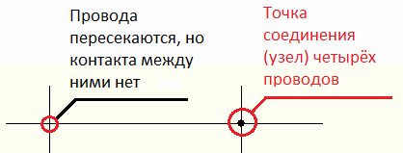
Пример №1. Рассмотрим простой вариант схемы: потолочная люстра, источник питания, выключатель.
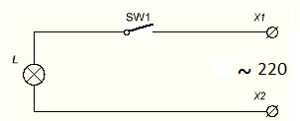
Рассматриваемую схему можно читать как слева направо так и наоборот. Зрительно видим: кружки, отрезки, значки, цифры, разберём что они обозначают:
- Волнистый значок (~), так графически обозначается переменный ток.
- Цифры «220» - величина напряжения =220 вольт.
- Буквенные знаки (X1 и X2) – предполагаемое место подключения к источнику питания (сеть 220 вольт)
- Буквенное сочетание (SW1) – так изображается выключатель.
- Кружок с пересекающимися отрезками и буква (L) – условное изображение лампы накаливания.
Проведём короткий разбор:
На схеме изображено устройство, подключённое к сети 220 вольт переменного тока. Есть возможность отключить лампу накаливания от сети, с помощью выключателя(тумблер, кнопка).

Пример №2. Перейдем к следующей схеме – аккумуляторный фонарь.
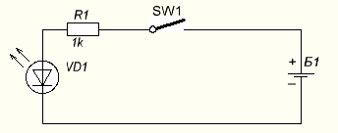

Начни с доисторической деревни и преврати ее в мегаполис будущего. Создай свою империю!
Реклама
12+

Рассмотрим составляющие эту схему элементы:
Есть лампа накаливания, выключатель, которые нам уже знакомы и два новых графических изображения.
Справа (Б1+), так изображается источник питания (постоянного напряжения) батарейка или аккумулятор.
- Длинный отрезок - это плюс источника питания(+).
- Короткий отрезок – минус источника питания(-).

Слева от выключателя – прямоугольник, графическое изображение нового элемента схемы – резистора, сверху над ним английская буква (R₁), цифра под прямоугольником обозначает его величину (номинал) – 1к (один килоом).

Все детали в схеме имеют свой порядковый номер, нумерация деталей ведётся слева на право.
Резистор – что это такое, элемент в схеме, который преграждает путь электрическому току, применение резистора позволяет изменять яркость лампы (источник света).
На рисунках представлены графические изображения рассмотренных элементов схемы.
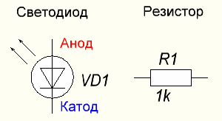
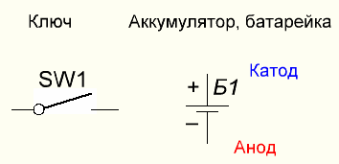

В предыдущих примерах, мы ознакомились с базовым (минимальным) набором элементов, входящих в простые схемы.
Добавляя, в такие схемы, новые графические элементы продолжим знакомиться со схемами повышенной сложности.
В представленную схему будут включены: трансформатор, диодный мост, конденсатор, такая схема имеет квалификацию - трансформаторный блок питания.
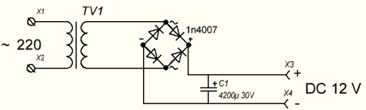
Основным элементом на этой схеме является трансформатор (обозначается - TV1), это новый для нас элемент. Трансформатор представляет две катушки индуктивности (каркас с намотанной проволокой), расположенные и соединенные различными способами. На рисунках изображены различные варианты исполнения.
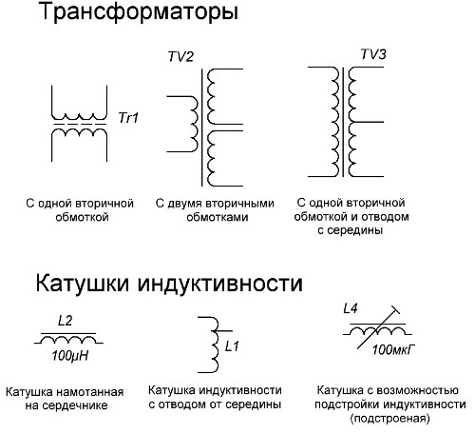
Основное назначения трансформатора – преобразовать одну величину напряжения (большую) в другую (меньшую) или наоборот.
- Первый вариант исполнения – имеет квалификацию: повышающий трансформатор.
- Второй вариант, квалификация - понижающий трансформатор.
Отдельные катушки индуктивности используются в радиопередающих и радиоприёмных устройствах, сглаживающих фильтрах и устройствах стабилизации напряжения. Рассмотрим эти элементы на картинке.
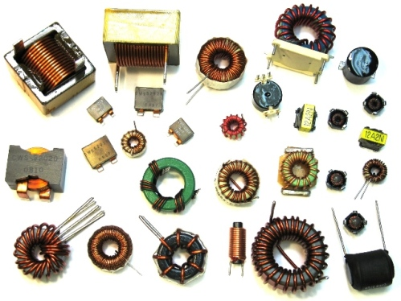

Второй новый элемент в представленной схеме – конденсатор, устройство используется для накапливания энергии на своих обкладках, а затем возвращает её обратно.
Изображается в виде коротких вертикальных линий. Различные типы конденсаторов представлены на следующих рисунках: неполярный, электролитический, переменный (подстроечный, разновидность переменного).
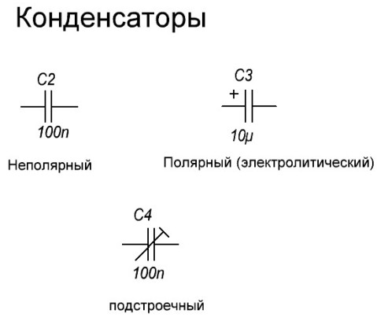

В центре схемы изображён – диодный мост (4 отдельных диода соединённых определённым образом - мостом), его задача преобразовать переменный (меняющийся) по величине ток или напряжение, в постоянное (неизменное по величине) значение тока или напряжения.

Диод – устройство пропускающее ток, только в одном направлении.
Графически представление: треугольник с двумя отрезками.
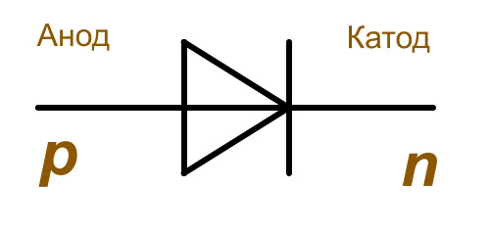

Проведём анализ (рассуждения) схемы повышенной сложности:
Классификация схемы – трансформаторный блок питания включает в себя: трансформатор, диодный мост (4 отдельных диода), конденсатор (простейший сглаживающий фильтр) подключён первичной обмоткой (вход) к сети переменного тока с напряжением 220 вольт.
На его выходе имеется разъём (розетка) с клеммами: (+) и (-), на которых присутствует напряжение 12 вольт (нестабилизированное для данного варианта).

Выводы:
Научившись грамотно читать принципиальные электрические схемы можно определить:
- Для чего предназначено устройство и где можно его применить.
- Какое напряжение можно использовать для питания технического устройства: постоянное или переменное.
- При ремонте можно определить номинал (величину) вышедшей из строя детали схемы.
- Определить величину мощности технического устройства и возможную сферу его использования.

Это первоначальные знания, необходимые для грамотного чтения различных схем. При дальнейшем изучении элементной базы сложность познания схем будет возрастать.

